Plans de gestion des sites LIFE Elia

UG:UM216 - Circuit: 70.307: pylône 77 au 81
Nom complet de l'UG: ORGEO/FAYS-LES-VENEURS 70KV LI

Action LIFE: Prairie fleurie : 1 polygone(s) (1.12 ha)
Autres actions LIFE sous cette/ces portée(s): Lisière; Verger; Lisière restaurée; Mare

Commune(s): Bertrix

Triage(s) DNF concerné(s): Bertrix

Gestionnaire (+ Propriétaire):

NA (Propr.: Commune De Bertrix)
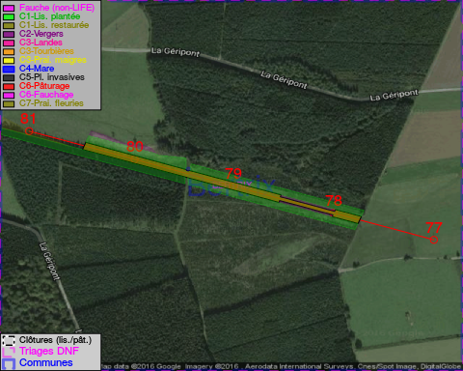

Objectif à long terme :

Maintien de l'hbaitat ouvert selon le mode de gestion prévu.

Détail par portée
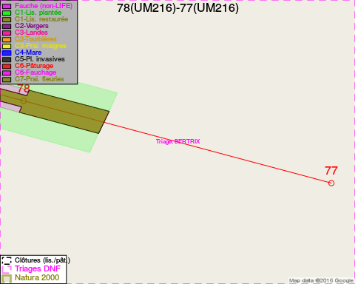
Adresse propriétaire:
- Commune De Bertrix : R De La Gare 38 Bertrix
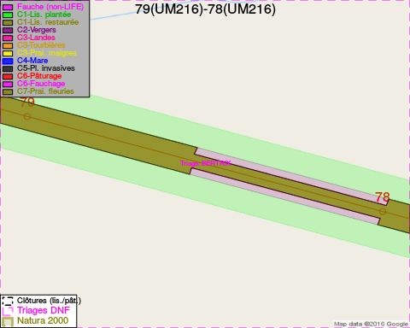
Adresse propriétaire:
- Commune De Bertrix : R De La Gare 38 Bertrix
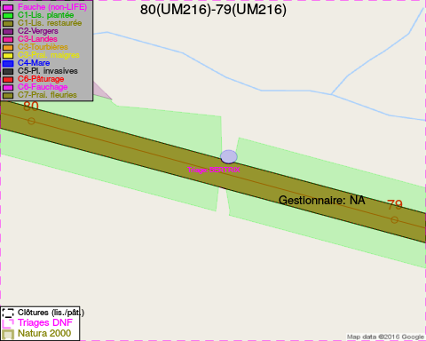
Adresse propriétaire:
- Commune De Bertrix : R De La Gare 38 Bertrix
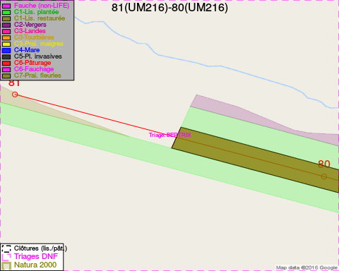
Adresse propriétaire:
- Commune De Bertrix : R De La Gare 38 Bertrix

Document réalisé le 11/10/2016

